**操作系统课程设计实验报告**

实验名称： 编译linux内核

姓名/学号： 蒋任驰/1120202953

1. **实验目的**

编译linux内核，了解编译过程

1. **实验内容**

编译linux内核，并安装到自己的linux系统中，更改grub引导文件，使开机引导界面显示自己的个人信息。

1. **实验环境**

VMware WorkStation 16 Pro

Ubuntu 22.04.1

Linux kernel 5.19.9

1. **程序设计与实现**
2. 在www.kernel.org官网上下载最新linux内核（5.19.9）
3. 下载ubuntu镜像和VMware WorkStation，创建虚拟机。
4. 利用Xftp将内核文件传到虚拟机中，解压。

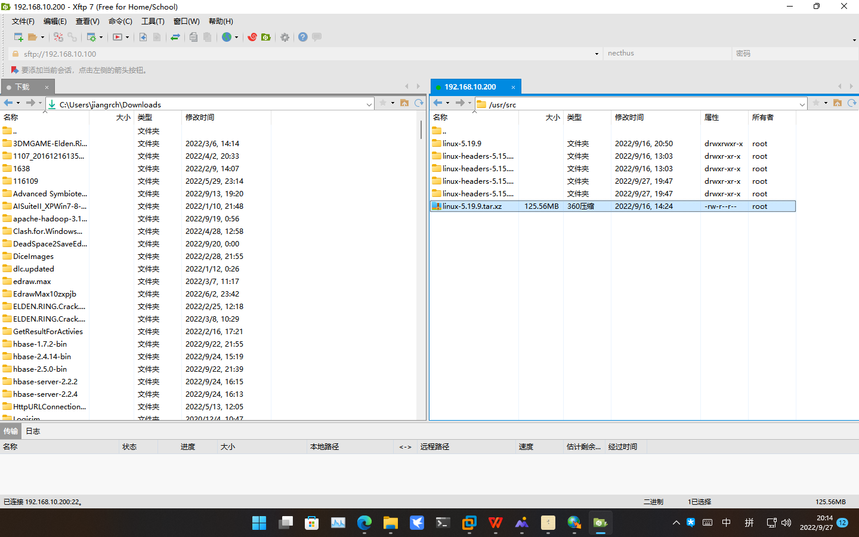

1. 用apt install命令安装libcurses, build-essential, kernel-package等软件包，为编译提供支持。
2. 切换到解压文件夹下，执行sudo make menuconfig，生成配置文件，不改动并保存。

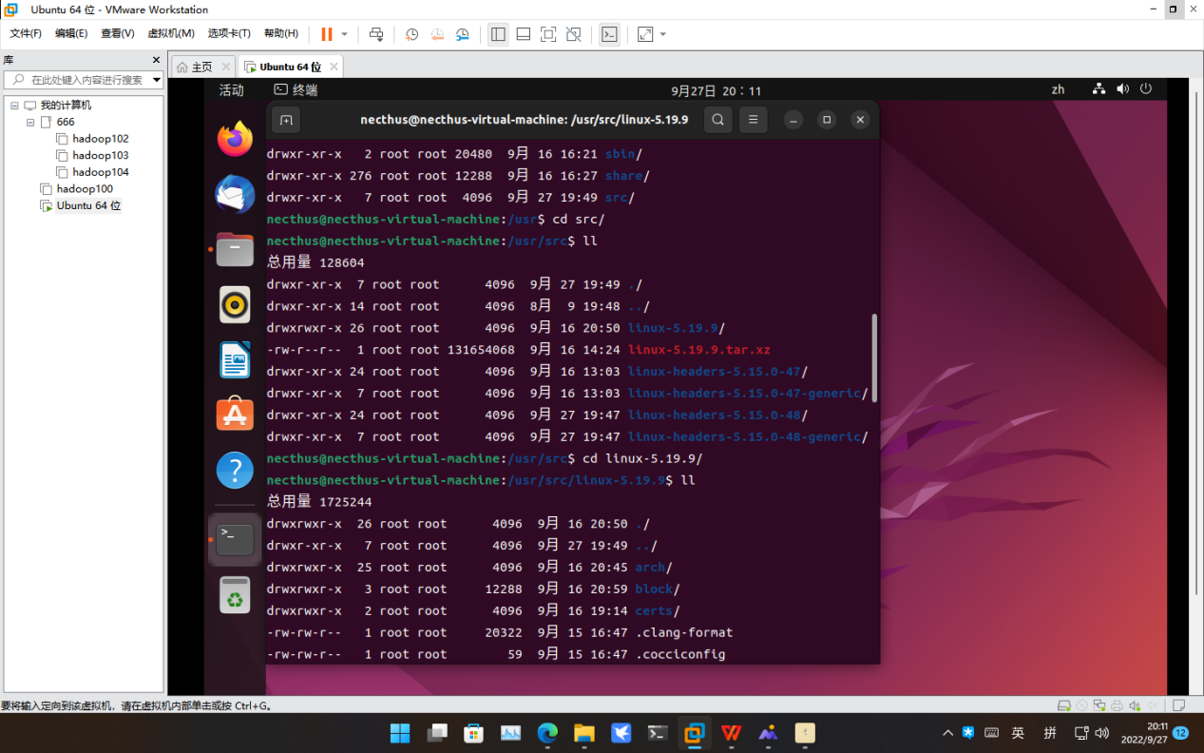

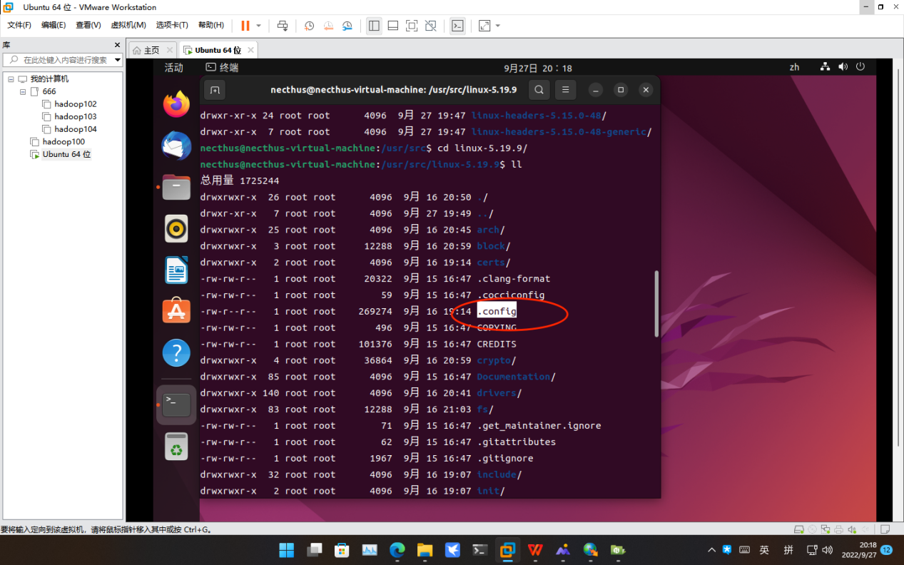

1. 执行sudo make命令，开始编译内核。
2. 执行sudo make modules_install，把编译好的模块拷贝到系统相应目录下。
3. 执行sudo make install，开始安装内核到系统中。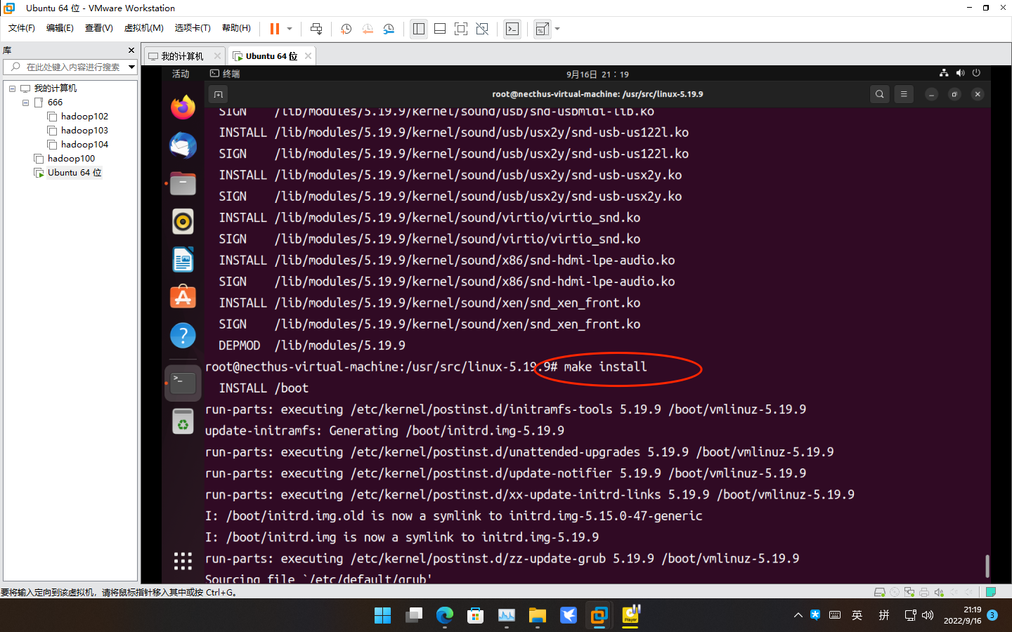
4. 用vim修改/etc/default/grub文件，查看GRUB_TIMEOUT_STYLE =hidden是否存在，存在则删去或注释掉，检查GRUB_DISTRIUBUTOR_TIMEOUT是否为正值，不是则改为正，取消引导菜单的隐藏，使引导菜单一定时间后再跳过。之后执行sudo update-grub，应用此文件。

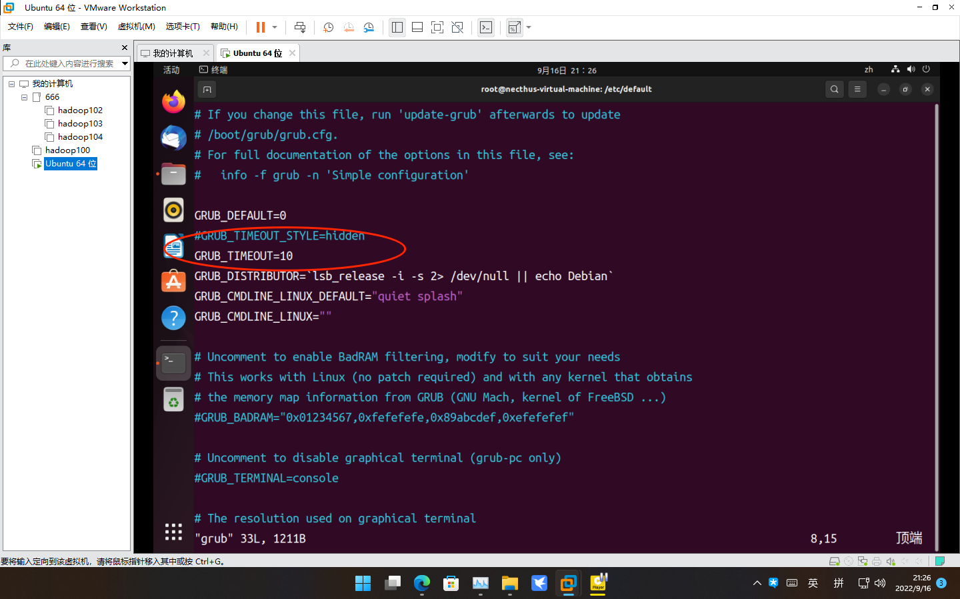

1. 用vim修改/boot/grub/grub.cfg文件，在命令模式下输入/查找menuentry，后面的字符串即为启动菜单选项显示值，修改它的值，即可自定义启动菜单时的选项名称。

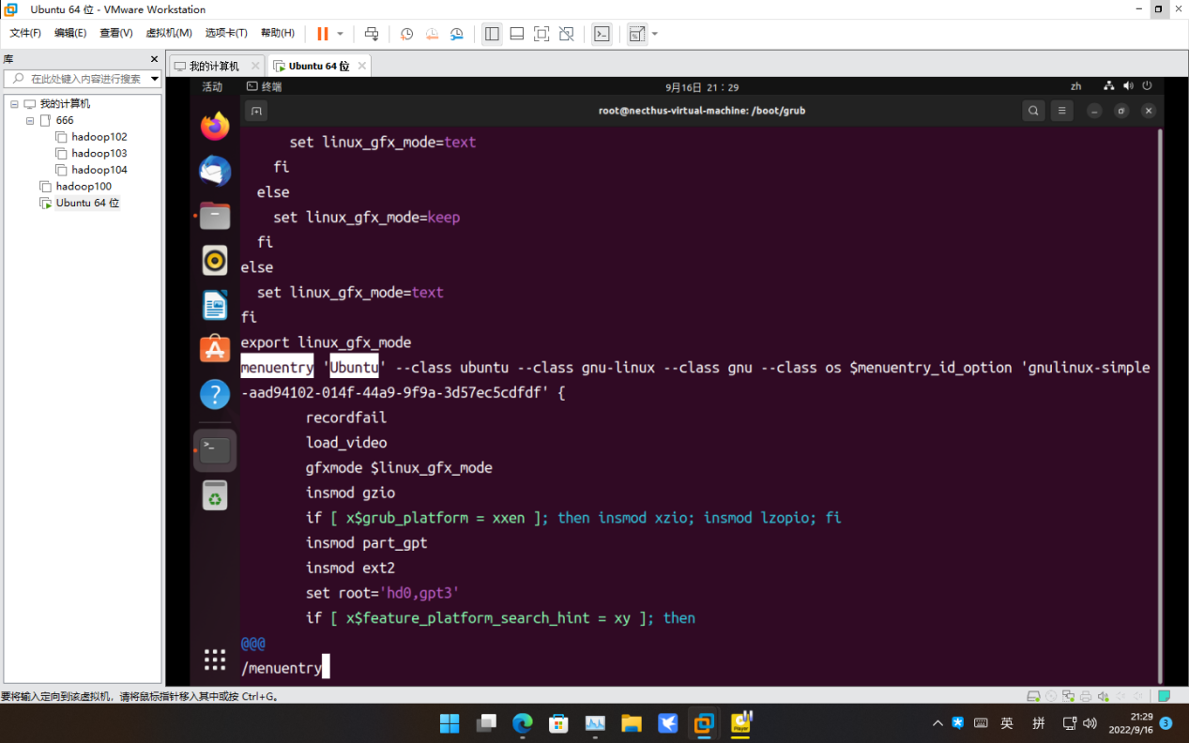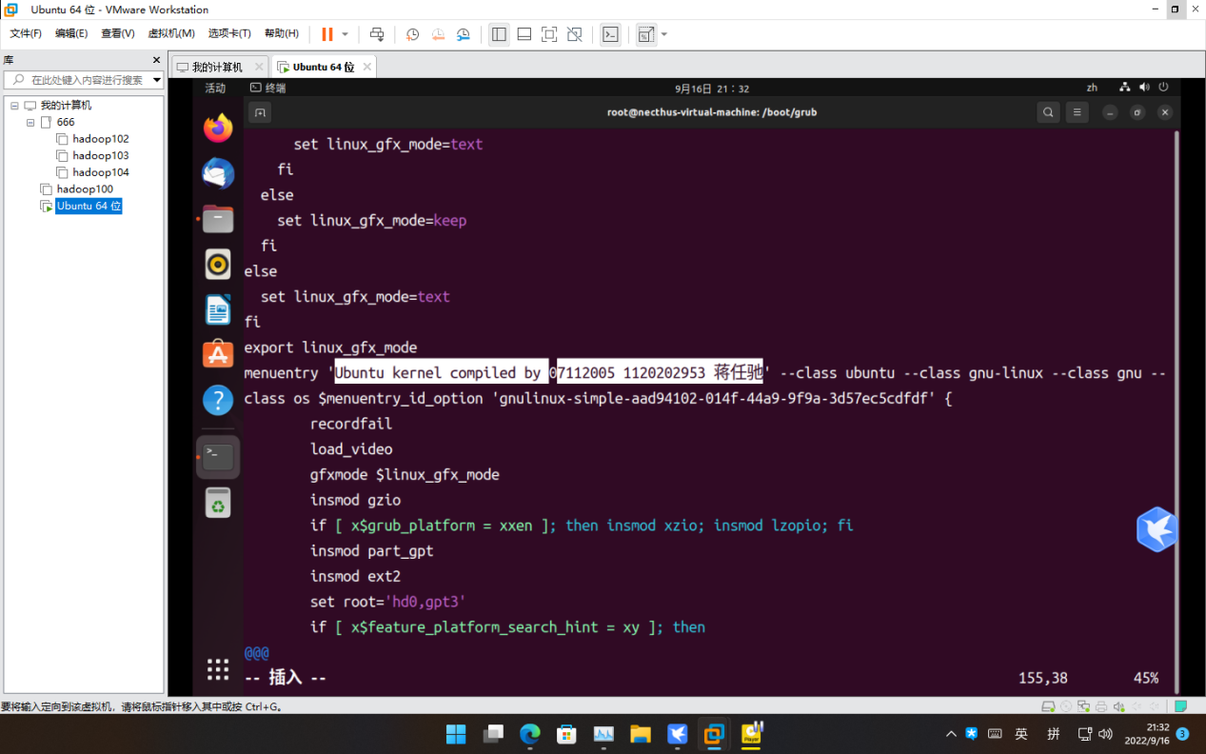

1. 重启Ubuntu，查看效果。

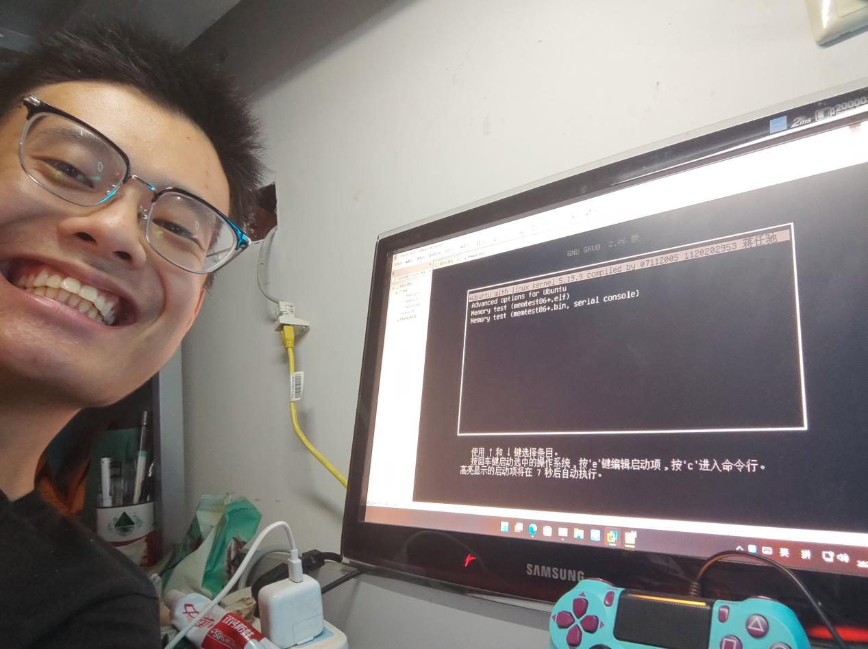

1. **实验收获与体会**

实验中遇到的困难，如何解决的。实验经历及体会收获。

1. make install出现磁盘空间不足。

解决方法：在VMware WorkStation中，多分配给虚拟机30G以上空间，再进入Ubuntu中使用磁盘管理工具把多分配的空间全部划入挂载点中。

1. Kernel-package安装不了，在软件源里找不到。

解决方法：我是用阿里云镜像，不可能出现有缺失软件包，说明出现了替代软件包。但没有找到，最后手动下载kernel-package.deb文件安装。

1. 多次No such file or directory。

解决方法：apt安装对应缺失软件包即可。

实验经历及体会收获：因为乐学上发布的各种软件和方法都较老，所以需要很多自己查询的部分，这期间提升了自己的解决问题的能力。